GROHE Atrio Private C. Hebelgriffe

GROHE

Eigenschaften

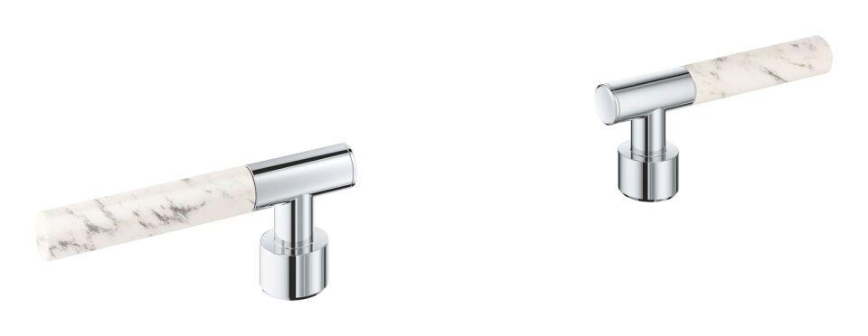

Ausführung

Griff

Grundfarbe

Chrom, edelstahl, Sonstige

Temperaturanzeige

ohne